On ne passe plus : au Rocher Portail, les portails fâchent les randonneurs
Le sentier de randonnée qui traverse le Rocher Portail, à Maen Roch, est fermé au public. Propriétaire et élus se renvoient la balle. Les randonneurs comptent les points.
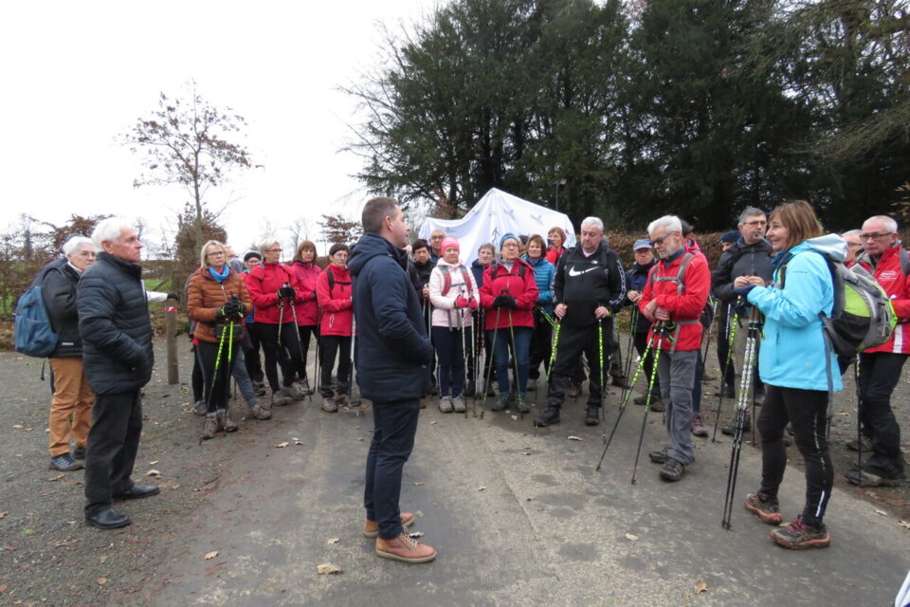
Manuel Roussel et les membres de Coglais marche nordique, mardi matin aux abords du Rocher Portail. L'idée d'une convention de passage entre le propriétaire et l'association a été évoquée. ©Hervé PITTONI
Par Hervé Pittoni Publié le 19 Déc 23 à 15:47 mis à jour le 19 Déc 23 à 15:51
Voir mon actu
A Maen Roch, le GR 37 n’a jamais été fermé. Sa variante par le Rocher portail, si.

Et c’est là que ça coince. Le détour sur le domaine du château est prisé par les randonneurs et les promeneurs, empruntant aussi le circuit local des Marches des châteaux. Mais depuis novembre le propriétaire Manuel Roussel a fermé l’accès à la belle allée arborée.
Le coup d’oeil est toujours possible pour les randonneurs sur le château, mais plus question de rejoindre ensuite la Gélandais en empruntant l’allée.
Ceux qui suivent le GR 37 doivent faire demi-tour pour retrouver le tracé officiel (après avoir faire quelques photos, sans doute). Ceux qui empruntent le circuit des Châteaux regrettent le temps où ils pouvaient boucler la boucle par la Gélandais.

À lire aussi
- Le sentier de grande randonnée préféré des Français 2024 est breton !
Ce mardi matin 19 décembre, une quarantaine de membres de l’association Coglais marche nordique sont venus « symboliquement » buter sur le portail installé par Manuel Roussel, et dire leur « mécontentement » .
On nous prive de l’un des plus beaux sites de la région. Nous demandons au propriétaire de trouver une solution avec la commune ou la communauté de communes.
Catherine Gaiffe et Jean-Claude Morel, les porte-parole de Coglais marche nordique

Dialogue de sourds avec les élus
Raison de cette fermeture ? La fin de la convention liant la commune et Manuel Roussel.
En 2016, un accord avait été conclu pour que la commune entretienne le sentier privé, contre l’autorisation de passage pour les randonneurs (quatre interventions de trois heures d’entretien par trois agents communaux, par an).

